Домашнее задание для 2 ДОП, от 13.12./16.12.23.
20.12./23.12.23. - Контрольная работа.
27.12.23. (среда) - последний учебный день.
30.12.23. (суббота) - не учимся!
- Подготовка к контрольной работе.
Будет два задания в двух вариантах:
- Построить интервал от звука вверх (8 тактов);
- Определить построенный интервал и подписать его (8 тактов).
- Баева, Зебряк "Сольфеджио для 1-2 кл."
Номер 223
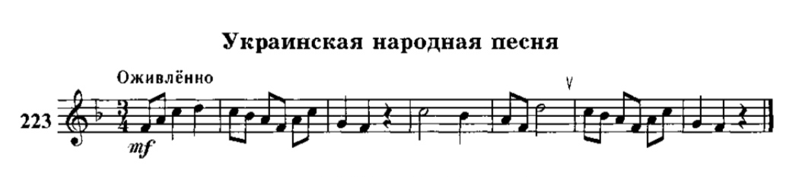
Повторите старое задание!
- Нарисовать столбицу!

